**Garnitury dla puszystych panów mogą wyglądać doskonale!**

**Ograniczone tabele rozmiarów w zwykłych sklepach sprawiają, że nieco potężniejsze osoby często decydują się na niedopasowane ubrania. <strong>Garnitury dla puszystych panów</a> mogą jednak odmienić ich wygląd na lepsze!**

**Garnitury dla puszystych panów kupisz bez problemów!**

**Garnitury mogą wyglądać świetnie - w każdym rozmiarze**

Eleganckie materiały, nowoczesne kroje i efektowne dodatki, które urozmaicają stylizację - taka garniturowa kreacja może zachwycać niezależnie od okoliczności. Niestety, zazwyczaj panowie, którzy noszą rozmiary niemieszczące się w zwykłych tabelach, nie mogą się cieszyć tymi zaletami eleganckich ubrań, które często nie są dopasowane do ich potrzeb. W takim przypadku **garnitury dla puszystych panów** mogą okazać się prawdziwym wybawieniem. Od ich mniejszych konkurentów odróżniają je przede wszystkim specjalnie dopasowane kroje, które dodają szyku niezależnie od noszonego rozmiaru. Takie eleganckie komplety nie tracą także na wygodzie - można się w nich poczuć naprawdę komfortowo!

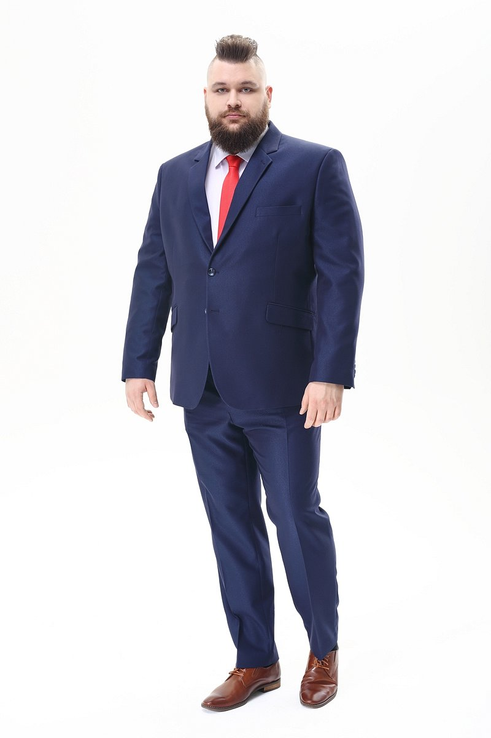

**Gdzie kupić garnitury dla puszystych panów?**

W zwykłych sklepach [garnitury dla puszystych panów](http://www.xxlmen.pl/) są towarem deficytowym. Warto zatem zapoznać się z ofertą sklepu internetowego xxlmen.pl, który specjalizuje się w eleganckiej odzieży w nieco większych rozmiarach. Znajdziesz tam garnitury, które zaskoczą Cię nie tylko doskonałym wyglądem, ale także najwyższą jakością wykonania - niezależnie od rozmiaru, jakiego szukasz!